Méthodologie / La synthèse de documents :

Doc 1 : Romain Liberman, «Le Monde», 30 mars 1978.

Le sentiment de puissance, assis sur une machine qu'on domine complètement et dont on sait également qu'elle est capable de se cabrer comme un animal, est un sentiment fort développé chez le jeune utilisateur d'une moto. Il faut voir dans ce sentiment de puissance le désir de s'affirmer et d'accéder à un statut égalitaire avec l'adulte. C'est un sentiment qui permet une évolution positive vers ce statut.
La moto représente un signe de classe, témoin justement de cette période de l'adolescence. C'est tellement vrai qu'il existe un véritable code utilisé par les motards qui est accessible à tous les jeunes dans un certain groupe donné et qui peut s'étendre même au-delà des frontières départementales, régionales et même nationales. La moto, avec son code de rituels, son marché économique, sa technique, sa mode spécifique et sa presse spécialisée, représente un langage initiatique qui vient combler l'absence de signes institutionnalisés dans la société. C'est là qu'il faut voir le point de départ des bandes de motards, des micro-groupes constitués par des jeunes possesseurs de motos et capables d'équipées communes qui peuvent être quelquefois des équipées sauvages. La moto représente un élément de valorisation sociale mais aussi narcissique, et, chez les garçons en particulier, c'est un instrument de séduction destiné à « rabattre le gibier féminin » comme en témoigne ce qui existe dans la région parisienne et qu'on a appelé les « chasseurs de filles à motocyclette ».

Il ne faut pas non plus négliger les aspects hédoniques offerts par l'utilisation de la moto. Il existe certains plaisirs qui sont spécifiques à l'utilisation d'une moto à grande vitesse et s'apparentent à l'ivresse physique : sensations de l'air sur le visage, caresses du vent sur les cheveux, quoiqu’avec l'utilisation des casques ce plaisir doive probablement diminuer, sensations de bourdonnement de l'air, grondement sourd des pneus sur l'asphalte, vrombissement continu du moteur qui permet la déconnection (sic) interne, l'exaltation du sentiment de puissance et de domination.

Doc2 : Serge Gainsbourg, «Harley Davidson» (1967)  chanson interprétée par Brigitte Bardot.  Je n'ai besoin de personne  En Harley Davidson  Je n'reconnais plus personne  En Harley Davidson  J’appuie sur le starter  Et voici que je quitte la terre  J'irai peut-être au Paradis  Mais dans un train d'enfer  Je n'ai besoin de personne  En Harley Davidson  Je n'reconnais plus personne  En Harley Davidson  Et si je meurs demain  C'est que tel était mon destin  Je tiens bien moins à la vie  Qu'à mon terrible engin | 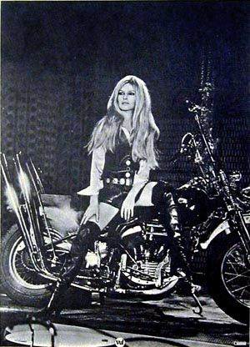  Je n'ai besoin de personne  En Harley Davidson  Je n'reconnais plus personne  En Harley Davidson  Quand je sens en chemin  Les trépidations de ma machine  Il me monte des désirs  Dans le creux de mes reins  Je n'ai besoin de personne  En Harley Davidson  Je n'reconnais plus personne  En Harley Davidson  Je vais à plus de cent  Et je me sens à feu et à sang  Que m'importe de mourir  Les cheveux dans le vent.

Consignes :
- Prendre connaissance du corpus et déterminer son thème.
- Faire le lien avec le thème général « à toute vitesse » :
______________________________________________________________________________________________________________________________________________________________________________________________

- Relever les grandes idées du texte 1 dans la première colonne du tableau.
- Confronter les idées du texte à celle de la chanson et de la photo.
- Identifier les thèmes généraux de chaque idée dégagée.

Doc 1 | Doc 2 | Thèmes

- Déterminer la problématique :
_______________________________________________________________________________________________
- Construire le plan.

